Лабараторная работа №4
Планирование процесса разработки ПО
Команда проетка “Экспедиция”
АИ-184у
Борисов В.А.
Попов С.О.

1. Планирование итераций разработки ПО

Идентификатор функции | Функциональная зависимость | Влияние на достижение цели, % | Приоритет
FR 1 | - | 75 | M
FR 1.1 | - | 75 | M
FR 1.2 | - | 75 | M
FR 1.3 | - | 75 | M
FR 1.4 | - | 75 | M
FR 2 | FR 1 | 50 | M
FR 2.1 | FR 1 | 50 | M
FR 2.2 | FR 1 | 50 | M
FR 2.3 | FR 1 | 50 | M

FR 2.4 | FR 1 | 50 | M
FR 3 | FR 2 | 60 | M
FR 3.1 | FR 2 | 60 | M
FR 4 | FR 2 | 55 | S
FR 4.1 | FR 2 | 55 | S
FR 4.2 | FR 2 | 55 | S
FR 5 | FR 4 | 30 | C
FR 5.1 | FR 4 | 30 | C
FR 5.2 | FR 4 | 30 | C

FR 5.3 | FR 4 | 30 | C
FR 6 | FR 3 | 80 | S
FR 6.1 | FR 3 | 80 | S
FR 6.2 | FR 3 | 80 | S
FR 6.3 | FR 3 | 80 | S
FR 6.4 | FR 3 | 80 | S
FR 7 | FR 3 | 80 | M
FR 7.1 | FR 3 | 80 | M
FR 7.2 | FR 3 | 80 | M
FR 7.3 | FR 3 | 80 | M

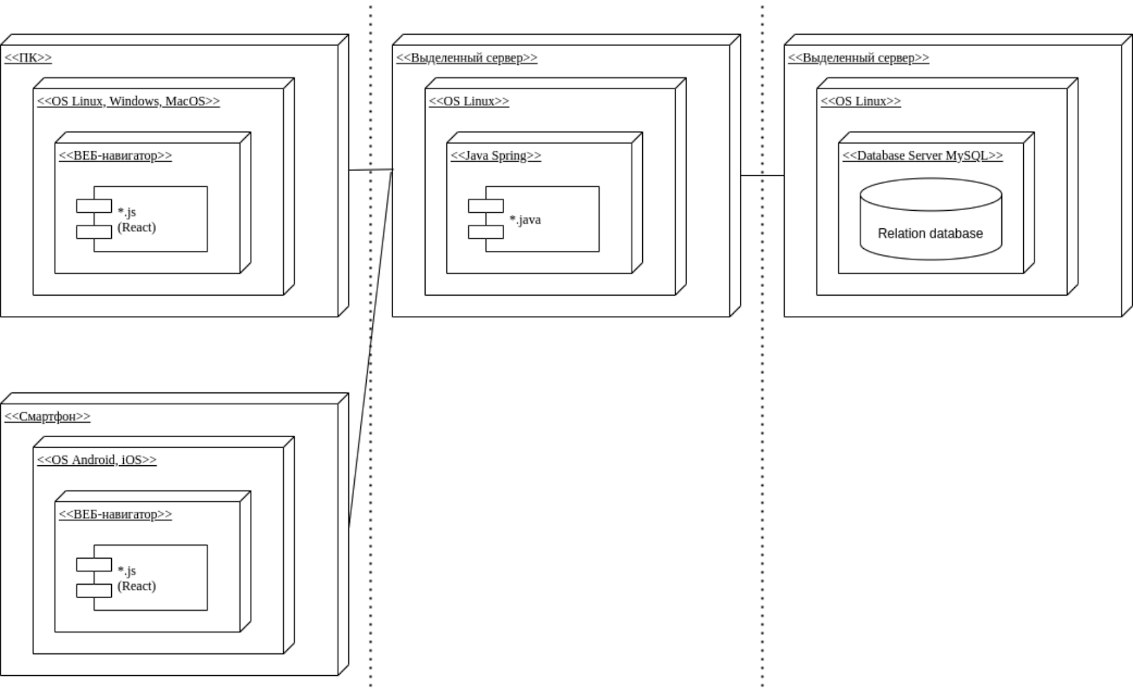

2. Архитектура ПО

3. Определение весовых показателей акторов
Актор | Весовой коефициент
Руководитель | 3
Менеджер | 2

А = 3 + 2 = 5

4. Определение весовых показателей прецедента UC
Прецедент | Количество шагов | Весовой коэффициент
Авторизация | 4-7 | 10
Создание сущностей | 4-7 | 10
Список сущностей | <= 3 | 5
Детальная информация сущности | <= 3 | 5
Фильтр списка | <= 3 | 5
Редактирование сущности | 4-7 | 10
Удаление сущности | <= 3 | 5
UC = 4 * 5 + 3 * 10 = 50

5. Определение UUCP
UUCP = A + UC = 5 + 50 = 60

6. Определение технической сложности проекта

Показатель | Описание | Вес | ST
T1 | Распределённая система | 2 | 3
T2 | Высокая производительность | 1 | 2
T3 | Работа пользователей онлайн | 1 | 5
T4 | Сложная обработка данных | -1 | 2
T5 | Повторное использование кода | 1 | 4
T6 | Простота установка | 0.5 | 3
T7 | Простота использования | 0.5 | 3
T8 | Переносимость | 2 | 2
T9 | Простота внесения изменений | 1 | 4

Показатель | Описание | Вес | ST
T10 | Параллелизм | 1 | 1
T11 | Специальные требования к безопасности | 1 | 1
T12 | Непосредственный доступ к системе со стороны внешних пользователей | 1 | 2
T13 | Специальные требования к обучению пользователей | 1 | 1

TCF = 0.6 + (0,01 * ( 2 * 3 + 1 * 2 + 1 * 5 + ( -1) * 2 + 1 * 4 + 0.5 * 3 + 0.5 * 3 + 2 * 2 + 1 * 4 + 1 * 1 + 1 * 1 + 1 * 2 + 1 * 1 ) = 0.91

7. Определение уровня квалификации разработчика

Показатель | Описание | Вес | ST
F1 | Знание технологий | 1.5 | 3
F2 | Опыт разработки | 0.5 | 3
F3 | Опыт использования ООП | 1 | 5
F4 | Наличие аналитика | 0.5 | 3
F5 | Мотивация | 1 | 5
F6 | Стабильность требований | 2 | 5
F7 | Частичная занятость | -1 | 5
F8 | Сложные языки разработки | -1 | 3

EF = 1.4 + ( -0.03 * (1.5 * 3 + 0.5 * 3 + 1 * 5 + 0.5 * 3 + 1 * 5 + 2 * 5 - 1 * 5 - 1 * 3) = 0.815
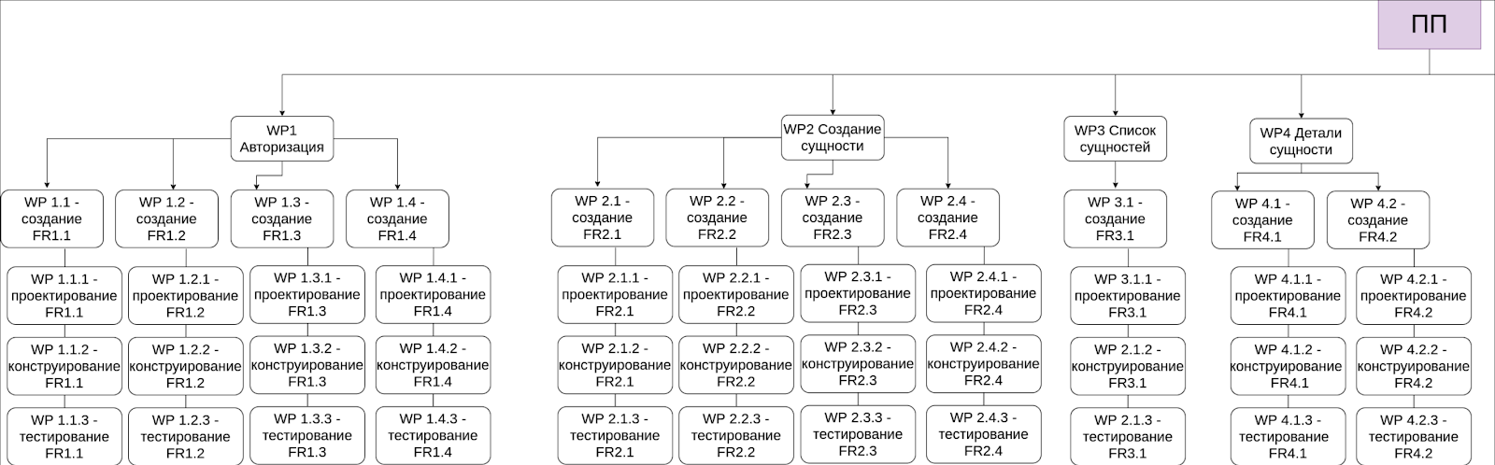
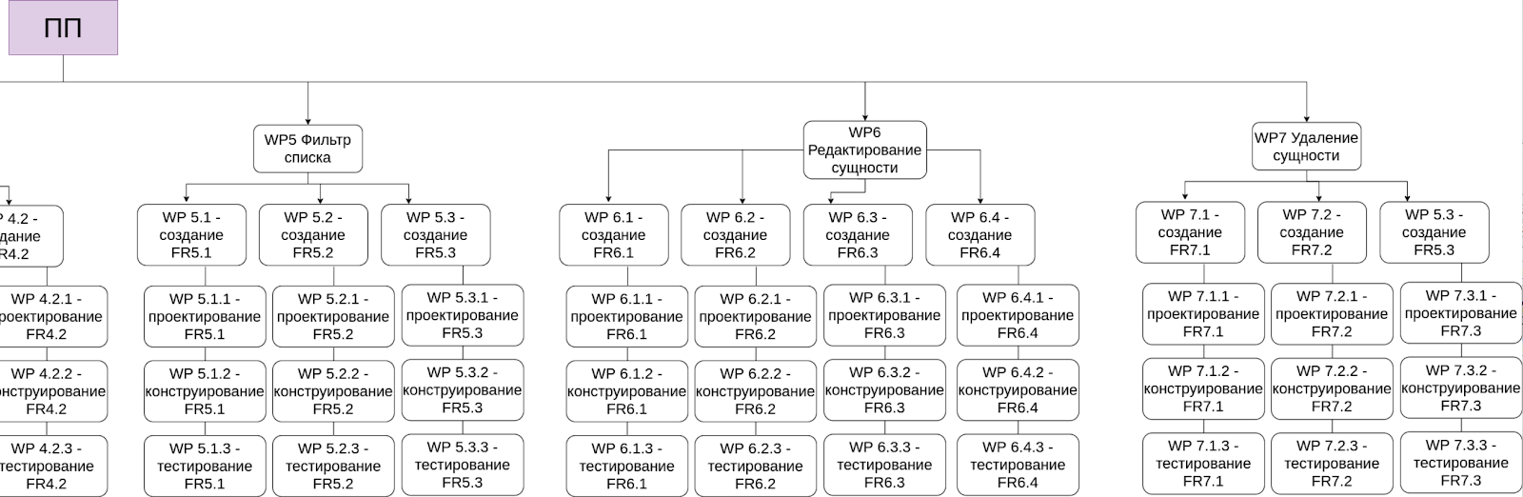
8. Оценка трудоемкости проекта
UCP = UUCP * TCF * EF = 60 * 0.91 * 0.815 = 44.499
Трудоемкость = UCP * 20 = 889.98 чел/час

9. WBS

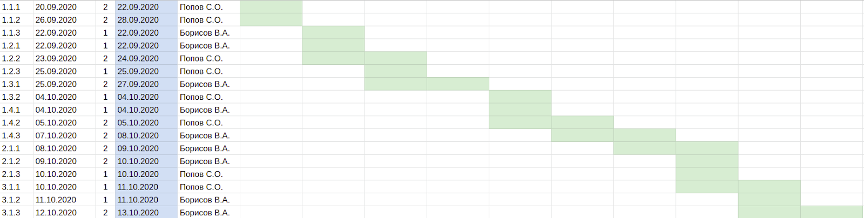
10. Описание подзадач

Подзадача | Исполнитель
WST1.*.* | Борисов В.О.
WST2.*.* | Попов С.О.
WST4.*.* | Борисов В.О.
WST4.*.* | Попов С.О.
WST5.*.* | Борисов В.О.
WST6.*.* | Попов С.О.
WST7.*.* | Борисов В.О.

11. Диаграмма Ганта

